***Séptimo aniversario del Papa de la primavera***

**Los siete desafíos de Francisco en su séptimo año como Papa**

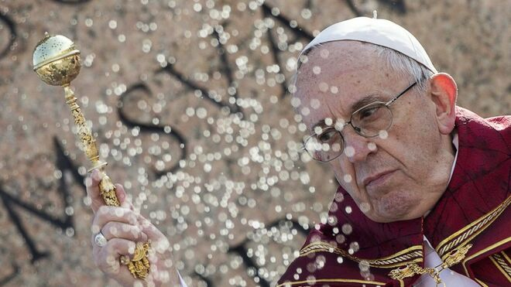

Los siete desafíos del papa Francisco

**Jorge Bergoglio llega a la madurez de su pontificado con varios ejes abiertos con los que puede escribir su nombre en la Historia grande de la Iglesia: del combate a los abusos a la relación con China, pasando por la relación con su Argentina natal y los cambios “irreversibles” para la nueva Constitución.**

***13.03.2019***[***Hernán Reyes Alcaide***](https://www.religiondigital.org/hernan_reyes_alcaide/)

El **papa Francisco** iniciará el 19 de marzo su séptimo año como pontífice al mando de una Iglesia católica en crisis gobal por los casos de abusos a menores por parte de sacerdotes que ha marcado la agenda vaticana de los últimos meses, y que ha relegado a un segundo plano algunos de los más importantes pasos que Jorge Bergoglio venía recorriendo en la que ya se puede definir como la etapa de maduración de su magisterio.

Además de la preocupación por el devenir de **una crisis tan global como profunda**que este año ya llevó a la cárcel al cardenal George Pell y que amenaza con que varios purpurados deban dejar el birrete rojo por el traje a rayas, Bergoglio, por segunda vez como Papa, será testigo desde Roma de una **elección presidencial en su Argentina natal**, a la que no ha regresado desde que partió al cónclave que lo eligió sucesor de Pedro en marzo de 2013.

Junto a estos dos ejes aparecen**otros cinco importantes frentes** que pueden llegar a convertirse en esa marca de identidad propia que cada pontífice deja como huella: la implementación del **acuerdo con China** para la designación de obispos; la publicación de la nueva**constitución apostólica**; el contexto latinoamericano y la participación (o no) de Bergoglio en esos procesos; el auge de los **feminismos dentro del Vaticano** y su relación tirante con Francisco; y el incipiente pero firme paso de un mayor involucramiento de la Santa Sede en la siempre compleja**Iglesia italiana**.

**Abusos**

En lo que es la oportunidad definitiva para la Iglesia de ponerse a la altura de la gravedad de los delitos que cometieron sus miembros, Bergoglio deberá confirmar que su pontificado es el del paso **de las palabras condenatorias a los hechos** que inicien una verdadera limpieza profunda en el clero mundial.

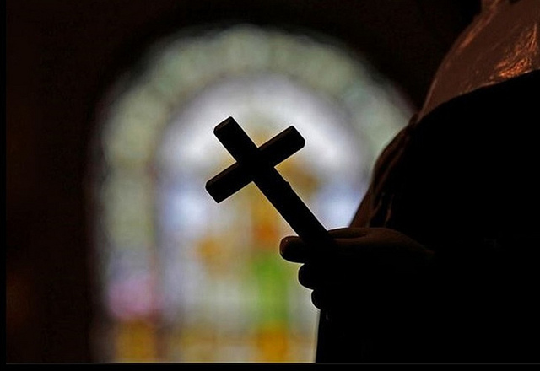

Fuera de los muros vaticanos, el pontífice es el líder mundial mejor valorado del mundo, según la Encuesta Mundial Anual de Gallup International realizada en 57 países y difundida a inicios de febrero. Pero mientras Bergoglio sigue describiendo al escenario gobal como el de una “tercera guerra mundial en pedazos”, el **belicismo de sus críticos dentro de los muros** no ha sido menor, y a medida que la credibilidad del obispo de Roma se desgasta en el mundo por la gestión de la crisis de abusos, los sectores ultraconservadores apovechan para redoblar sus ataques.

Por el momento Francisco ha respondido con hechos a los**delitos sexuales** que, en cantidad y gravedad in crescendo, se han verificado en la Iglesia: en el último año recibió a víctimas de abusos del clero chileno en su casa del Vaticano; luego desplazó a siete obispos del país trasandino por su gestión de las denuncias y encubrimientos; a inicios de este año despojó del estado cardenalicio al estadounidense Theodore McCarrick, condenado por abusos, y más recientemente suspendió provisoriamente del ejercicio del ministerio al cardenal austraiano George Pell, encarcelado en su país por la violación de un menor.

Incluso **víctimas de abusos** antes contrarias a Francisco reconocen a inicios de 2019 el esfuerzo del Papa en la lucha contra la pederastía. “El Papa del 2019 no es el del 2017, es un hombre que ha sabido cambiar y ver el horror, con un compromiso muy grande. Ha sido un cambio muy positivo el del Papa, no de los obispos", le dijo en esa línea a Religión Digital el chileno**Juan Carlos Cruz**, una de las víctimas de Fernando Karadima.

En ese sentido, el paso más reciente ha sido la celebración en el Vaticano de una histórica **cumbre para la protección de los menores** que reunió en el centro del catolicismo a presidentes y delegados de todas las conferencias episcopales del mundo. La reunión terminó con un fuerte discurso de Bergoglio y un par de propuestas concretas desde el Vaticano en medio de promesas de una “revolución copernicana” frente a la pederastía.

Pero el verdadero éxito o no de lo que para muchos es la última oportunidad de la Iglesia de ponerse a las alturas del problema, se definirá en el mediano plazo: más allá de los enfoques sobre la formación de los sacerdotes, restará ver si el Vaticano**actúa con una firmeza tal** en los casos ya abiertos que sirva como una verdadera disuasión a que se repitan abusos y violaciones a menores urbi et orbi.

“Creo que**el Papa tiene claro lo que hay que hacer**, pero el peso está ahora en los obispos que tienen que ir y aplicar en sus países todo lo que han oído ahora", agregó Cruz en ese marco.

**China**

Más allá de la crisis de abusos, el séptimo año del pontificado de Bergoglio será el de la**implementación del acuerdo firmado con China** en septiembre pasado para la designación conjunta de obispos, tras más de 60 años de desencuentros entre Roma y Pekín sobre la gestión de la catolicidad en tierra oriental. Los siete obispos que el gigagnte asiático había nombrado sin luz verde pontificia ya han sido admitidos como propios por el Vaticano.

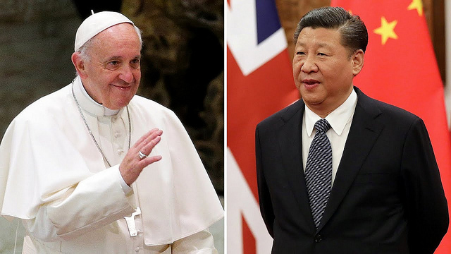

Pero las primeras pruebas vendrán cuando, en algún momento de 2019, lleguen las pimeras designaciones con el **nuevo sistema de nombramiento**, que introduce un posible veto papal a las ternas que lleguen desde Oriente. En medio de las críticas que recibió por parte de sectores conservadores por su acercamiento a Pekín, Bergoglio pone en juego parte de su capital político con la movida, más aún cuando se espera que viaje a Japón en noviembre y vuelva a sobrevolar el espacio aéreo chino (en 2014 fue el primer Papa de la historia en hacerlo camino a Corea).

El **acercamiento** a China puede de todos modos llegar a cristalizarse mucho antes de lo pensado: ¿Recibirá Bergoglio al presidente del gigante asiático Xi Jinping durante su paso por Roma a fines de marzo? Por el momento el Vaticano afirma que “no hay nada” sobre la posible realización de una cumbre que marcaría el eje de la agenda no solo pastoral, sino también geopolítica, de todo el mundo durante varios días.  
América Latina

De**América Latina** se espera otras de las grandes pruebas para el séptimo año del pontificado de un Bergoglio que a fin de 2019 cumplirá 83 años. La situación en **Venezuela**, uno de los contados casos de fracasos de mediación de la diplomacia vaticana, ha puesto al pontífice en el centro de la escena.

La difusión a inicios de febrero de una **carta privada** en la que el Papa reprochó al presidente Nicolás Maduro sus sucesivos incumplimientos otorgó algo más de legitimidad a la posición papal, que había sido muy cuestionada por lo que muchos analistas veían como una cercanía imprudente al cuestionado régimen. No son pocos los que en el Vaticano sugieren que fue el propio entorno papal el que deiberadamente dio a conocer el contenido de la misiva para dejar clara su postura y terminar con las manipulaciones del mandatario caribeño.

Por oto lado, la realización del**Sínodo para la Amazonía** del 6 al 27 de octubre ya está abriendo otro frente con el nuevo presidente de Brasil Jair Bolsonaro, quien sistemáticamente viene trabajando en un enfoque diametralmente opuesto al bergogliano sobre el qué hacer en el pulmón verde más grande del planeta.

“Estamos preocupados y queremos neutralizar eso. El gobierno también buscará alianzas con gobernadores, alcaldes y autoridades eclesiásticas para intentar reducir el alcance de la conferencia”, planteó en los últimos días el jefe de Gabinete de Seguridad Institucional, general**Augusto Heleno Ribeiro Pereira**, sin medias tintas.

¿Buscarán**Bergoglio y Bolsonaro** limar las asperezas entre ambos con un encuentro en Vaticano en septiembre?

Por otro lado, el avance del **proceso electoral argentino**, y aún más su resultado, mostrará si de una vez se terminan de dar esas “condiciones” que la secretaría de Estado del Vaticano aún no ve para un regreso de Bergoglio a su tierra. Argentina va a las urnas el 27 de octubre para elegir al sucesor o sucesora de un Mauricio Macri que ha tenido una**oscilante relación** con Bergoglio, en un escenario que por el momento, sin candidatos oficializados, muestra al país totalmente polarizado entre el actual mandatario y la anterior jefa de Estado, Cristina Fernández.

La campaña política en su país será un foco de atención para el Papa, especialmente teniendo en cuenta los intentos de **utilizar su figura** que habrá en uno y otro bando. Por eso se restringen ya al máximo la presencia de compatriotas en la Casa Santa Marta, y se monitorea con lupa cada pedido de audiencia que llega desde Buenos Aires: en el último mes, un ministro de Estado que buscaba visitar al pontífice en su residencia tuvo que contentarse con un saludo en la Audiencia General como parte de esta nueva práctica que marcará el 2019.

Con una segunda vuelta electoral que está planteada para el 24 de noviembre, la pregunta es si Macri tendrá una **tercera reunión** como presidente con el pontífice, tras las de febrero y octubre de 2016, o si la decisión bergogliana de no recibir a políticos argentinos en tiempo electoral llegará al mandatario.

Por otro lado, en mayo llegarán en peregrinación durante tres semanas más de **100 obispos argentinos** para la visita Ad Limina que no se hace desde 2009. Entre los temas seguramente estarán la situación social y el escenario electoral. ¿Habrá sido ese el contenido de la charla que tuvieron durante una cena a fines de febrero en Santa Marta Bergoglio, el presidente de la Conferencia Episcopal Argentina Oscar Ojea y un influyente arzobispo?

**Constitución**

Mientras tanto, Francisco acelera la redacción de una **nueva constitución apostólica**junto a su grupo cada vez más estrecho de cardenales asesores (el hasta hace poco C9 se convirtió en un C6 por los problemas con la Justicia de sus miembros). Jorge Bergoglio ha dicho y reitera a menudo que imagina un pontificado hasta que los grandes cambios que proyecta para la Iglesia sean “irreversibles”.

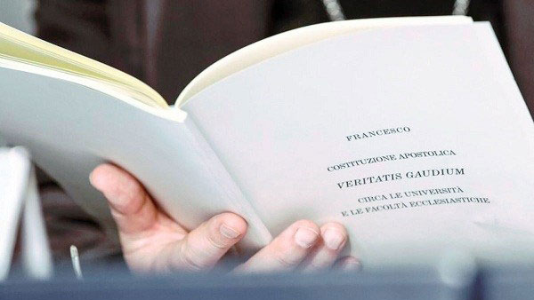

Buena parte de esa cristalización llegará con la**“Prediquen el Evangelio”** que podría estar lista a fines de este año, aunque los seis cardenales y dos canonistas que le están dando forma aún tienen nudos que destrabar, como por ejemplo cómo se termnará de definir la**división de roles y competencias** entre las distintas estucturas que hoy conviven en la Curia: dicasterios, congregaciones y secretarías. Lo más probable es que a secretaría para la Economía se diluya, como hizo la de Comunicación, para que solo la de Estado conserve esa designación.

En esa línea, hace unos días el cardenal**Pietro Parolin** reflexionó ante un grupo de dirigentes latinoamericanos que uno de los puntos aún no resueltos es qué peso tendrán las conferencias episcopales en el gobierno de la Iglesia universal. ¿Recibirán alguna de las competencias que hoy descansan en exclusiva en la Santa Sede? ¿Se les agregarán funciones en el tema de la lucha contra los abusos?, son algunas de las preguntas que aún no tiene respuestas.

Como marco, va a ir configurándose **un Colegio cardenalicio cada vez más cercano a la idea bergogliana** de descentralización que impulsó con los 74 nuevos cardenales que creó desde 2013.

La baja de diez potenciales votantes a lo largo de 2019 da casi por confirmado que **habrá consistorio** este año. ¿Llegará el birrete a los italianos Matteo Zuppi y Rino Fisichella? ¿Será el turno del británico Paul Richad Gallagher? ¿Y el español Miguel Ayuso?

**Feminismos**

En el entorno del papa Francisco causa cada vez más sorpresa la gira mediática permanente en la que vive la directora del suplemento sobre mujeres de L’Osservatore Romano,**Lucetta Scaraffia**, con definiciones que tensan cada vez más la cuerda y que incluyeron pedidos abiertos por la despenalización del aborto. Al mismo tiempo, no cayó bien dentro de los muros su forma de gestionar las denuncias sobre**abusos a religiosas** por parte de sacerdotes, divulgadas casi en cadena global por algunos medios.

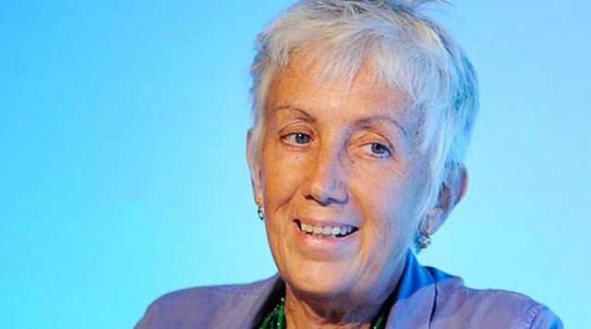

En Santa Marta hay conciencia de las nuevas dinámicas mundiales en torno al feminismo, y hasta hay un **interés del pontífice por aprender** sobre las nuevas formas de expresión en la materia, según le comentó hace poco a un colaborador sudamericano, tras reconocer que quizás fue “poco feliz” su expresión en el encuentro de protección de los menores sobre los feminismos que pueden derivar en un “machismo con pollera”.

El Papa está de todos modos firme en su concepción de que**más rol femenino no necesariamente es más espacios para ellas en la jerarquía vaticana**. No quiere caer en la funcionalización. Quizás con la llegada del Sínodo, en octubre, se realce la visibilidad de algunas voceras temáticas, mientras queda cada vez más claro que paradójicamente el discurso del único suplemento oficial dedicado a las mujers se parece cada vez menos a la visión del propio pontífice sobre el tema. Misteriosos, muchos hablan de que más de un giro de 180 grados, el discurso de Scaraffia está separado en 33 grados al del Papa.

**Italia**

A través del mejor lector e intérprete de su pontificado, el jesuita **Antonio Spadaro**, el papa Francisco ha intensificado su acercamiento, control y vigilancia sobre la Iglesia italiana con el pedido de un**“sínodo” para la península** que ponga en línea a sus obispos con las ideas de una Iglesia en salida y sin clericalismo que emanan de Santa Marta.

Desde el 2017 la CEI tiene como nuevo presidente al cardenal **Gualtiero Bassetti**, y desde el 2018 tiene como nuevo secretario al obispo **Stefano Russo**.

El primer comentario directo de Spadaro sobre la Iglesia de su país se dio a inicios de año, con un artículo en La Civilta Cattolica, titulado **“I cristiani che fanno l’Italia”** [Los cristianos que hacen Italia], en el que recordó el V Congreso de la lglesia italiana, que se llevó a cabo en Florencia en 2015, y del que el jesuita sicilianoa pidió recuperar el discurso que Francisco pronunció en esa ocasión, “profético” pero lamentablemente, y rápidamente, guardado en los cajones. En ese artículo, Spadaro plantea hacer un sínodo con “un largo involucramiento del pueblo de Dios, en un proceso sinodal no reservados a las élites del pensamiento católico”.

Luego, el artículo fue publicado íntegro, el 31 de enero, en el diario “Avvenire”, propiedad de la Conferencia Episcopal Italiana. Y días después, el 2 de febrero, en la primera página de “L’Osservatore Romano”, apareció una entrevista del director del diario vaticano Andrea Monda al obispo de Rieti y al ex subsecretario de la Conferencia Episcopal Italiana, **Domenico Pompili**, en la que apoyan la propuesta del Sínodo para la península.

Pero Pompili fue sólo el primero de los bergoglianos en sumarse al coro iniciado por Spadaro. Con una carta publicada en Avvenire el 17 de febrero, Erio Castellucci, obispo de Módena y presidente de la Comisión para Doctrina de la Fe de la CEI, sumo su **apoyo**y lanzó pedidos por un cambio **en la asimilación de los laicos en la política italiana**.

El segundo, con una carta publicada en el Corriere della Sera del 18 de febrero, fue **Corrado Lorefice**, arzobispo de Palermo, y también convertido en un entusiasta de la idea de Spadaro.

<http://www.religiondigital.org/vaticano/desafios-Francisco-septimo-ano-Papa-religion-iglesia-dios-jesus-papa-francisco-fe-esperanza-italia-china-abusos-constitucion-argentina-elecciones-sinodo-amazonia-feminismo-catolico_0_2102789724.html>